|  |  |
| --- | --- |
| **Title：** | **IoD-TPMS** |

|  |  |  |  |
| --- | --- | --- | --- |
| **Version** | **Date** | **Owner** | **Changes** |
| V01 | 2020-1-8 | Wang Dong | Initial version |
| V02 | 2020-1-10 | Wang Dong | 增加2.3.1 可配置参数说明  增加2.3.2 接收发送消息列表 |
|  |  |  |  |
|  |  |  |  |
|  |  |  |  |
|  |  |  |  |
|  |  |  |  |

目录

1 需求介绍 2

2 需求内容 3

2.1 车型配置及差异 3

2.2 流程图（Flow chat） 3

2.3 功能描述 4

2.3.1 可配置参数说明 4

2.3.2 发送接收消息 4

2.3.3 TPMS显示 4

2.3.3.1 显示TPMS数据 4

2.3.3.2 丢失数据时的显示 5

3 系统边界 6

# 需求介绍

本文主要描述IoD-TPMS的功能，参考文档有福特提供的SPSS文档：

1. TPMS Information On Demand SPSS v1.0 March 5, 2019
2. TPMS Information On Demand Imp Guide v1.0 March 5, 2019

# 需求内容

## 车型配置及差异

|  |  |  |  |  |  |  |  |
| --- | --- | --- | --- | --- | --- | --- | --- |
|  | CD542 | | CX727 | U725 | P702 | U554 | U625ICA |
| 功能 | Ambient/Trend | Titanium/ST Line | Mid/High | Ford Bronco SUV | Ford Raptor F-150  Pickup truck | Lincoln Navigator  Large SUV (3 row seat) | Explorer |
| IoD-TMPS | N | N | Y | N | Y | N | Y |
|  |  |  |  |  |  |  |  |
|  |  |  |  |  |  |  |  |
|  |  |  |  |  |  |  |  |

## 流程图（Flow chat）

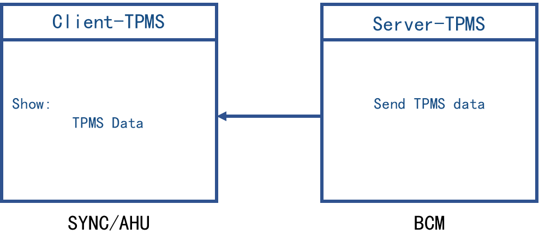

## 功能描述

### 可配置参数说明

### 发送接收消息



### TPMS显示

#### 显示TPMS数据

|  |
| --- |
| **操作者：**  车辆乘员 |
| **描述:**  在屏幕上显示TPMS |
| **前置条件:**   1. 引擎的状态为运行/启动 2. 中控台处于可操作状态 |
| **触发条件:**   1. 用户选择显示TPMS IOD |
| **动作:**   1. 在屏幕上显示TPMS的数据和对应状态 |
| **其它:** |

#### 丢失数据时的显示

|  |
| --- |
| **操作者：**  车辆乘员 |
| **描述：**  在屏幕上显示数据丢失 |
| **前置条件：**   1. 引擎的状态不为运行/启动或总线上丢失TPMS Server的信号 2. 中控台处于可操作状态 |
| **触发条件:**   1. 用户选择显示TPMS IOD |
| **动作:**   1. 在屏幕上显示所有TPMS的数据为短线(如”--.-”) |
| **其他：** |

# 系统边界

请参考表格xx（外部表格文档后续补充）